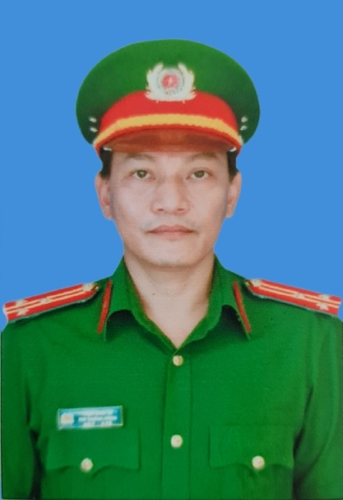 | - Họ và tên: PHẠM MINH AN  - Năm sinh: 1979 Giới tính: Nam  - Đơn vị công tác: Công an tỉnh  - Chức vụ: Phó Trưởng phòng Cảnh sát hình sự  - Đia chỉ: Số 412/38 đường Lê Hồng Phong, phường Thắng Tam, thành phố Vũng Tàu  - Cơ quan, đơn vị giới thiệu: Công an tỉnh  - Lĩnh vực Quốc phòng - An ninh
TÓM TẮT THÀNH TÍCH

Trong 20 năm công tác, Thượng tá Phạm Minh An luôn tích cực, nhiệt tình, không ngừng phấn đấu, học tập để nâng cao trình độ, hoàn thành tốt mọi nhiệm vụ được giao. Dù ở bất kỳ vị trí công tác nào, Ông luôn nêu cao tinh thần trách nhiệm, tích cực, mưu trí, chủ động, sáng tạo, sâu sát, kịp thời trong công tác nghiệp vụ. Đặc biệt trong công tác phòng ngừa, đấu tranh phòng chống tội phạm và các tệ nạn xã hội, Ông đã lập nhiều thành tích xuất sắc trong điều tra các tội phạm có tổ chức, gây án nghiêm trọng, “tín dụng đen”, công nghệ cao và có yếu tố nước ngoài, góp phần nâng cao hiệu quả công tác đấu tranh phòng chống tội phạm và các tệ nạn xã hội trên địa bàn tỉnh. Trong 5 năm qua, Ông đã tham gia chỉ đạo, cùng đồng đội trực tiếp điều tra gần 500 vụ án (trong đó, đã tham gia, chỉ đạo và trực tiếp điều tra 422 vụ trọng án, làm rõ 381/422 vụ với 647 đối tượng, đạt tỷ lệ 90,3%); điều tra làm rõ 100% án đặc biệt nghiêm trọng; trực tiếp truy bắt và vận động đầu thú 35 đối tượng, trong đó có nhiều đối tượng đặc biệt nguy hiểm; là người trực tiếp chỉ huy Kế hoạch 2676/KH-CAT-PV01 ngày 25/11/2020 của Công an tỉnh về “Bố trí lực lượng tuần tra, kiểm soát đảm bảo trật tự an toàn xã hội trên địa bàn tỉnh”, qua đó đã kịp thời phát hiện 86 vụ vi phạm pháp luật với 126 đối tượng, thu giữ nhiều hung khí các loại; trực tiếp chỉ đạo lực lượng trinh sát quản lý, đấu tranh với 87 băng nhóm tội phạm với 689 đối tượng; triệt xóa 39 băng nhóm; bắt, khởi tố 221 đối tượng.
Với những thành tích trong công tác, Ông đã 03 lần được tặng thưởng “Huy chương Chiến sĩ vẻ vang” hạng Nhất, Nhì, Ba (năm 2007, 2011, 2014); 21 Bằng khen (06 của Bộ Công an; 08 của UBND tỉnh, 03 của Trung ương Đoàn Thanh niên Công sản Hồ Chí Minh, 03 của Tổng Cục Cảnh sát, 01 của Tỉnh ủy), Năm 2020, được Bộ Công an tuyên dương tại Đại hội thi đua lần thứ VIII trong phong trào “Vì an ninh Tổ quốc”; năm 2023, được Tỉnh chọn là 01/05 đại biểu tiêu biểu của Tỉnh tham dự Hội nghị biểu dương, tôn vinh điển hình tiên tiến toàn quốc.

